新 书 推 荐

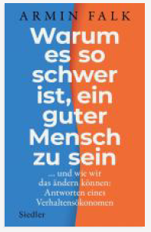
中文书名：《好人难当，我们如何改变：行为经济学家提供的解决方案》
英文书名：Why It’s So Hard to Be Good…AND HOW WE CAN CHANGE: A BEHAVIOURAL ECONOMIST OFFERS SOLUTIONS
德文书名：Warum es so schwer ist, ein guter Mensch zu sein
作 者：Armin Falk
出 版 社：Penguin Random House Verlagsgruppe GmbH
代理公司：ANA/ Susan Xia
页 数：336页
出版时间：2022年5月
代理地区：中国大陆、台湾
审读资料：电子稿
类 型：大众心理

内容简介：

为什么我们出于好的初衷反而做了错事—如何成为更好的人？
你是否会为了100欧元而拯救生命？答案一定是肯定的—人们不是都想做好事吗？但是，德国领先的行为经济学家阿明·法尔克表明，尽管我们都希望做好人，但仍然会经常做坏事，而且我们远远没有自己想象的那么好。
为什么我们不会每天都做好事：助人为乐，慷慨馈赠，保护环境或爱护动物？这位获得莱布尼兹奖的作家利用许多具体的例子和他从多年的研究中获得的见解，揭示了人们在什么情况下会采取道德或不道德的行动，以及人格，性别，教育和文化所发挥的作用。一旦我们理解了这一点，就会更容易改变—不仅是自己，而且是经济和社会结构。
作者简介：

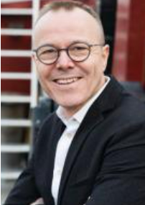
阿明·法尔克（Armin Falk）出生于1968年，在行为经济学和不平等研究所(BRIQ)及实验经济研究实验室担任主任，也是波恩大学经济学教授。他是世界上最受人尊敬的经济学家之一。他获得了2009年的莱布尼兹奖(“德国诺贝尔奖”)和2013年欧洲研究委员会的高级奖(世界经济学家的最高奖项)。

谢谢您的阅读！
请将反馈信息发至：夏蕊（Susan Xia）
安德鲁·纳伯格联合国际有限公司北京代表处
北京市海淀区中关村大街甲59号中国人民大学文化大厦1705室
邮编：100872
电话：010-82504406
传真：010-82504200
Email：susan@nurnberg.com.cn
网址：http://www.nurnberg.com.cn
微博：http://weibo.com/nurnberg
豆瓣小站：http://site.douban.com/110577/

